低碳世博 和谐城市
上海应用技术学院2010年大学生暑期社会实践活动
简 报
第4期
共青团上海应用技术学院委员会主办 2010年8月6日

专题报道

犹太人的“上海方舟”
——理学院暑期参观“城市之窗”

摩西·印记
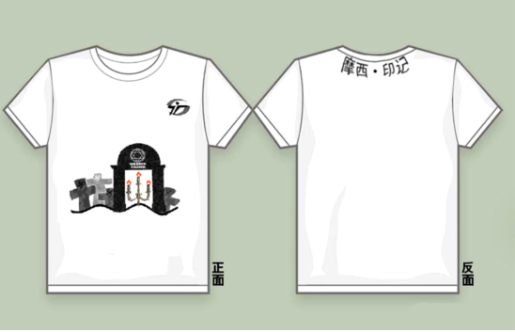
上海应用技术学院理学院的暑期社会实践历史文脉小组为了使自己的团队更加亮丽、出色、完美，让自己的团队拥有属于自己的风格。在队长朱迪同学的带领下以他们此次调查的建筑摩西会堂-犹太人的“上海方舟”为理念设计了如下的队服：
理学院历史文脉-队服

正面：由墓地和摩西会堂的正门以及烛台构成。墓地表示那些不愿意收留犹太人的地方，对于那些想要生存的遇难者而言，是一种无声的拒绝。在这些墓地里出现了摩西会堂，表示只有那里愿意收留他们。为了体现摩西会堂带给他们光明，则选择在大门中加入烛台，同时烛台也是犹太人所信仰的，他们称之为长明灯，给予自己名族希望与信念。
背面：摩西·印记。印记，不仅表示他们团队将要在摩西会堂留下自己的印记更是取了我校应技大的谐音，代表我们的学校，他们的身份。

摩西会堂：上海的“小犹太城”
7月29日下午历史文脉小组的同学前往虹口区采访，来到摩西会堂——这个战乱时期上海的“小犹太城”进行暑期社会实践。
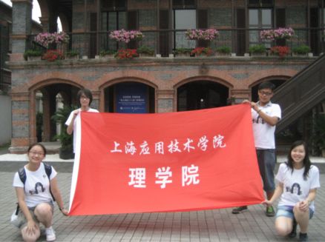

摩西会堂合影
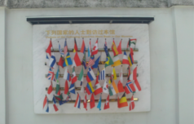
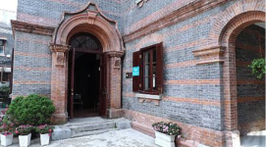

摩西会堂外景 摩西会堂院落一角
摩西会堂，位于上海市虹口区长阳路62号。原是一座供犹太人专用的会堂，二战期间成为犹太难民的宗教活动中心。它是一幢三层的房子，红砖斜尖顶。会堂大敞着镂花的铁门将你迎进去。正前方和左侧手各有一扇咖啡深色的木门，石拱的门廊，类似巴罗克的风格。左侧是通楼上的，而正前方进去就是礼拜堂。整个会堂里静悄悄的，只有长长的座椅排列有序，静静地卧在会堂当中。

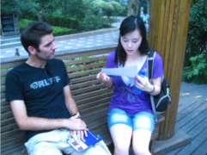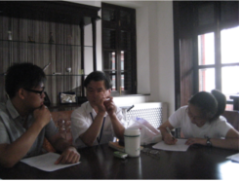
街边采访 访问专家

摩西会堂见证了战乱年代上海人民把自家大门连同自己的心扉向逃难到上海的犹太人打开、热情接纳并帮助这些背景离乡的人们重建家园的故事。这也是一种“世博”——对世界人民的博爱。
7月27日上午，冒着炎炎夏日的骄阳，上海应用技术学院理学院的5位同学前往被誉为“城市之窗”的上海城市规划展示馆参观。此次活动的目的是为了让同学们了解上海未来的规划，帮助我们更好的完成我们此次的历史巡展暑期社会实际活动。
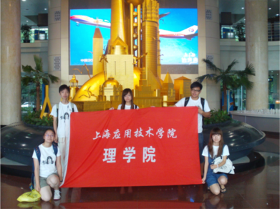
留下印记
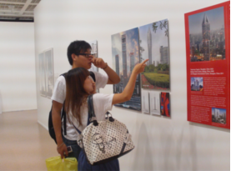
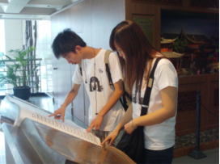
“城市之窗”浓缩了上海城市规划和建设的昨天、今天与明天，重点突出未来20年的发展规划。在展示手段上，以传统与现代相结合，突出运用高科技，体现综合、开放、公众参与的特点。规划展示馆已成为市民了解上海、展望未来、进行爱国主义教育的重要阵地；也是上海加强对外交往，促进国际间相互了解沟通的宣传窗口。
通过此次参观，我们不仅仅完成了我们社会实践调研内容的一部分，同时又一次感受上海这座城市带给我的触动，以及城市前进的脉动！

理学院暑期历史文脉小组 供稿

八面来风
校园博物馆的可行性研究
——城建学院暑期社会实践
上海应用技术学院城建学院2010年暑期社会实践活动“对校园博物馆的可行性研究”自7月2日开展以来正如火如荼的进行中。
在已进行的调研活动中，实践团主要实地考察，调研了许多已建成的上海高校博物馆，并进行了详细的记录。其中包括董浩云航运博物馆、上海纺织服饰博物馆、上海师范大学陶瓷艺术博物馆和上海体育学院武术博物馆等。对以上博物馆有了基本认识，例如：董浩云航运博物馆由香港董氏慈善基金会和上海交通大学（创始于1896年）联合创办，上海纺织服饰博物馆坐落于东华大学延安路校区是一座以纺织服饰为主题，专业性，学术性极强的博物馆。在考察过程中实践团也对博物馆相关老师进行了采访，从中了解到建设好一座博物馆的要求，维持它运营的要求等等，对课题研究也帮助良多。
在后面阶段实践团会吸取之前经验教训不断改正，不断进步继续课题研究，实践团准备对已经参观过的博物馆资料进行整理分析，历史博物馆、爱国主义教育基地在我校筹建可行性分析以及博物馆建立后期发展作为整体方向逐层进行调研。
城建学院 喻文杰 供稿

深入基层 体验生产
——深入制造企业了解一线员工工作
由商务1班部分同学组成的“爱知求实”实践调研队展开这个暑假社会实践的第一次活动，将“上海联能置信非晶合金变压器有限公司”作为本次实践的第一站。
当平日里养尊处优的我们看到那些大型的生产机器时都惊讶不已，“原来马路上随处可见的变压器要经过这么多的步骤才能投入使用”——在听了工作人员的介绍后同学们不由感叹。之后又针对“管理层人员对公司员工的关心程度”对该公司的管理层人员进行了访问，总体情况良好。下午团队来到人民广场发放调查问卷，虽然刚开始遇到不少挫折，但在同学们的不懈努力下，行人们都普遍配合访问和调查。
在这次制造企业的实地调查中，同学们都感叹长了不少见识，了解到操作工人工作的辛苦，在以后的日子中更能理解他们，这对我们毕业后的求职带来帮助。

高职学院 莫怡勤 供稿

挂职日记
静下心学习，沉下心实践
经管学院 杨颖丽
转眼间，本周已经是我暑期挂职锻炼的第二周了。从20号来到柘林镇政府农业中心报到以来，在这短短的十几天里我学到了许多书本上学不到的知识，丰富了我对农业的认识。
这一周，指导老师王老师安排了我一些具体的任务，其中给我留下最深刻印象的就要属学习对蔬菜农药进行指标检验了。王老师告诉我，造成部分蔬菜农药残留超标的原因主要有三个：一是农药品种不合理。目前市面上生产使用的农药有10余类、300多个品种，杀虫剂中高毒品种比例较高，因此选择一种适合此类蔬菜生长使用的农药是非常重要的。二是老菜区蔬菜病虫害多，农药用量比较大。根据调查，蔬菜整个生长季用药一般需要8到20次。三是部分菜农质量意识差，病虫害防治技术不规范。他们盲目使用农药，滥用高毒、高残留的农药。听了王老师的讲解，我认识到发展无公害蔬菜生产的关键应该是：划定无污染适宜生产区域，推行无公害蔬菜标准化生产，合理使用农药、化肥，并加强产品质量监督检验。
此外，在这一周里，我第一次见到了无土基质栽培和营养液栽培方式；第一次亲眼看到了长在空中的红薯和能长三四百斤的大南瓜；第一次把关注“三农”问题放在了自己的心间。可能是因为我从小在城市长大的原因，对现在的农业、农村、农民问题了解的比较少，关心的也很少，希望通过今后几周的挂职锻炼，能丰富我的见识，增加我的知识储备，提高我对“三农”问题的认识和理解。
回顾本周我的工作，也存在着一些问题。首先，就是语言沟通比较困难，奉贤区当地的居民交流习惯用“土话”，对于我这个外区人而言，实在是很难听懂。每次听他们说话，我总是很认真地去听，可还是听不太懂。在许多场合下，我总是很少说话。其次，就是感觉自己的能力不足，缺乏一个优秀大学生应该有的带动能力，不能把新思想、新观念带到农村，自己所学知识距离农民实际需求比较遥远。
面对这些思想上的困扰，我也应该采取积极的心态对待，办法总比问题多。首先，我应该主动和人交流，找当地人做朋友，尽快解决语言障碍。其次，继续加强学习。“立身百行，以学为基”，现在知识更新步伐加快，学习比任何时候显得更为紧迫，既要学习理论知识，又要学习工作经验，要在不断学习中实践，在实践中学习，融会贯通，增长才干，适应工作需要。
这段时间虽然遇到很多问题，思想上有些障碍，但是我也尽我所能去适应环境，适应工作，积极完成领导安排的工作，与同事和睦相处。我或许没有经历，没有经验，没有面对问题时的镇定与从容，但是我年轻，我有精力有信心去学习，有勇气有激情去实践，我一直在努力！
之后几周还有很多的工作等着我，还有更多的东西需要学习。但是我相信我的热情不会输给烈日骄阳。希望能在今后的工作中充分锻炼自己，充分的利用这次挂职锻炼的机会，让自己能达到锻炼的目的，不辜负组织对我的期望。

踏踏实实 做好自己
城建学院 邱俊炜
经过了第一周的了解和熟悉，开始渐渐适应这种早出晚归，上下班的生活了，感觉自己已经慢慢进入了踏入社会的角色了。
在这里，工作有时候会很多，但有时候也会挺空闲，不过，做到任务一来，就抓紧做掉，在保证任务完成的情况下，注重好质量；而空闲时候，自己看看书，做做笔记，也不能白闲着。
本周在得到办公室老师的同意下，一起与带教老师实地考察了武康路的巴金故居以及衡山路的会斯勒公寓，此次实地考察的目的是对于需要检测和修缮历史建筑进行一个了解，对于如何合理合法的修缮提供指导，我也借着这样一次机会跟着老师学习学习，老师们的确是经验丰富，对于我们这样的外行来说，能看懂一些房屋的结构以及设计以及很好了，但是老师一进去就能看出哪些是需要重点保护的建筑部分，哪些是之后改动过的部分，哪些部分存在了问题等等，这些都是拥有日积月累的工作经验才能达到的水平。
通过实地了解，懂得了些关于历史建筑保护方面的相关知识，诸如：优秀历史建筑的保护要求分为四类，要求涉及到外立面，结构体系，平面布局等如何变动的问题，巴金故居作为上海市的第三批历史建筑，保护等级为3级，保护要求为不得改动建筑原有风貌，建筑内部在保持原结构体系的前提下，允许做适当变动，在确定了大致的修缮方向后，才能有目标性的就重点保护部分进行维护，还原历史建筑的原来风貌。此次的和平饭店的修缮原则不就是修旧如旧，让人们更能直观的了解建筑风格以及其文化。
本周三，在我们房屋安全监察所又揭牌成立了上海市优秀历史建筑保护事务中心，这标志着优秀历史建筑保护步入了一个更全面，更深入的阶段，而日后的监察所的工作也会加大上海历史建筑维护和修缮的监管，因此日后实地考察的机会会比较多，我也可以学习学习，之前输入的上海市优秀历史建筑的信息也可以派上用场。
下周开始，作为监察所的一员，开始与单位同事一起担负起平安志愿者的执勤任务，这也算提前为世博会做出自己的小小贡献。

责任编辑：朱孙丹 宋弋芳 王璐

